Análise do Projeto Heart:
A equipe deve analisar o projeto atual do aplicativo mobile, identificar erros, pontos de atenção ou
áreas de melhoria, e usar o Framework HEART para mensurar melhor o engajamento e a
felicidade dos usuários durante o uso app.

1. Análise do Projeto Atual:
a. Fazer uma análise crítica do aplicativo mobile.
R: O aplicativo de cantina digital ainda está em fase de planejamento e prototipagem. A proposta principal é reduzir filas, facilitar o pagamento online e melhorar a experiência do cliente durante o processo de compra na cantina.
Como o sistema ainda não foi desenvolvido, a análise foi feita com base em expectativas de uso e nos comportamentos esperados dos futuros usuários.
b. Identifique problemas, pontos de atenção e áreas que podem ser melhoradas.
R: Mesmo antes do desenvolvimento, já é possível identificar riscos e pontos críticos que devem ser observados na implementação:
- Usabilidade: o app deve ser simples e direto, evitando telas confusas no momento do pedido.
- Fluxo de pagamento: precisa ser rápido, seguro e oferecer múltiplas opções (cartão, PIX, carteira digital).
- Tempo de resposta: é essencial que o app tenha bom desempenho e mostre o status do pedido em tempo real.
- Fila virtual: o sistema de retirada deve ser confiável e atualizar o usuário sobre o andamento do pedido.
- Comunicação com o usuário: notificações push sobre “pedido pronto” e mensagens de confirmação devem ser claras e imediatas.
- Design e acessibilidade: o layout deve ser moderno, intuitivo e adaptado a diferentes públicos (alunos, funcionários, visitantes).

c. Faça uma lista dos aspectos que mais impactam o engajamento dos usuários.
• Rapidez e praticidade na hora de pedir e pagar.
• Segurança no pagamento online.
• Feedback em tempo real sobre o status do pedido.
• Interface amigável e atrativa.
• Benefícios para uso contínuo (programas de pontos ou descontos).

2. Definir, identificar e estabelecer:
a. Definição de Objetivos
R: O principal objetivo do protótipo é criar um aplicativo que simplifique o processo de compra na cantina, eliminando filas e modernizando o atendimento.
- Estimular o uso do app em vez do atendimento presencial.
- Aumentar a satisfação dos usuários por meio de praticidade e rapidez.
- Garantir transações seguras e transparentes.
- Incentivar a recompra com promoções e recompensas digitais.

b. Identificação de Sinais
R: Como o aplicativo ainda é um protótipo, os sinais abaixo são indicadores esperados de sucesso após o lançamento:
- Feedback positivo de usuários nos testes iniciais (protótipo interativo).
- Alta taxa de conclusão de pedidos durante testes de usabilidade.
- Comentários favoráveis sobre design, clareza das telas e facilidade do fluxo.
- Interações com as funcionalidades de pagamento e fila virtual.

c. Estabelecimento de Métricas
As métricas ainda são projetadas e serão aplicadas após o desenvolvimento do MVP (versão inicial do app):
- Tempo médio para concluir um pedido (meta: < 2 minutos).
- % de pagamentos online concluídos sem erro (meta: > 95%).
- Avaliação de satisfação nos testes de protótipo (meta: ≥ 4 em escala 1–5).
- % de usuários que conseguem completar o fluxo de compra sem ajuda (meta: > 85%).
- Tempo médio entre pedido pronto e retirada (meta: < 3 minutos).

3. Aplicação Prática
https://miro.com/app/board/uXjVJ9LFsfw=/?share_link_id=817798918532
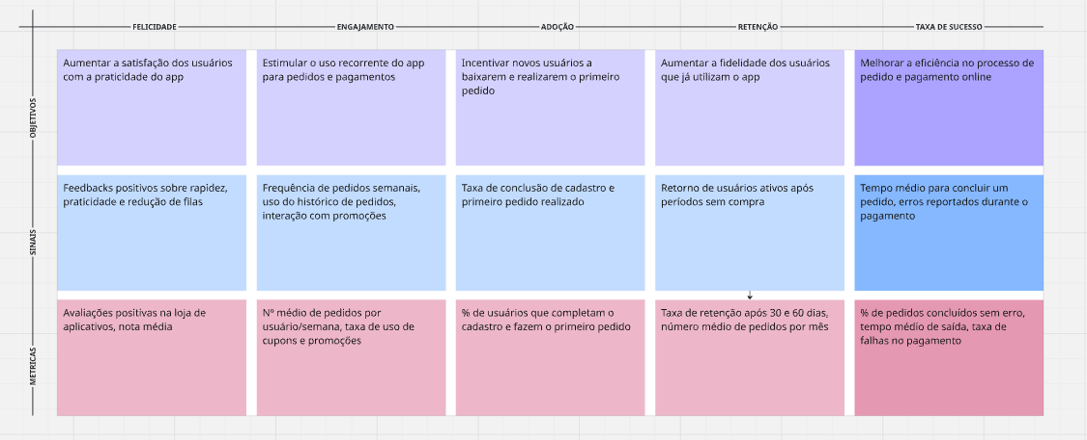

Perguntas:

1. Análise do Projeto Atual:
a. Quais são os principais problemas de engajamento identificados no aplicativo atual?
R: Como o app ainda está em fase de protótipo, os principais problemas esperados de engajamento estão ligados à usabilidade inicial, clareza das telas e tempo de resposta nas ações.
b. Quais funcionalidades parecem ter baixo engajamento dos usuários?
R: As funcionalidades que podem ter menor engajamento no início são o programa de fidelidade e a fila virtual, até que os usuários compreendam totalmente seus benefícios

2. Definição de Objetivos:
a. Qual é o principal objetivo de engajamento que queremos alcançar com o aplicativo?
R: O principal objetivo de engajamento é fazer com que o usuário adote o app como principal forma de compra na cantina, reduzindo o uso de filas presenciais.

b. Como esse objetivo se alinha com as necessidades e expectativas dos nossos usuários?
R: Esse objetivo se alinha às necessidades dos usuários, que buscam conveniência, rapidez e eficiência no dia a dia, especialmente em horários de pico.

3. Estabelecimento de Métricas:
a. Quais comportamentos dos usuários sugerem que eles estão mais engajados com o
aplicativo?
R: Os comportamentos que indicarão maior engajamento serão: realizar pedidos com frequência, usar o pagamento online e acompanhar o status do pedido pelo app.

b. Existem padrões de uso que indicam maior engajamento em certos momentos ou com
certas funcionalidades?
R: Espera-se que o uso seja mais intenso nos horários de intervalo e almoço, indicando picos de engajamento conforme a rotina dos usuários.

4. Identificação de Sinais:
a. Quais métricas podemos utilizar para medir o número de sessões diárias por usuário?
R: O número de sessões diárias por usuário poderá ser medido futuramente pelo registro de aberturas do app e logs de interação.

b. Como podemos mensurar o tempo médio gasto por sessão de forma eficaz?
R: O tempo médio gasto por sessão será calculado a partir do tempo total entre o início e a conclusão de um pedido, considerando o uso real após o lançamento

